**Отчёт по лабораторной работе №5**

**Тема:** Упаковка и развёртывание приложения FluffyTail Clinic в Docker-контейнерах

**Цель работы:** Организовать сборку и запуск проекта в Docker, настроить хранение данных PostgreSQL в volume, обеспечить соединение между сервисами.

**Описание структуры контейнеризации и настройки окружения**

**Dockerfile**

* Создан Dockerfile для сборки Spring Boot приложения.
* Сборка jar-файла через Gradle.
* Копирование готового jar-файла в контейнер.

**Dockerfile простой:**

FROM openjdk:21-jdk-slim

WORKDIR /app

COPY target/app.jar app.jar

ENTRYPOINT ["java", "-jar", "app.jar"]

**docker-compose.yml**

* Связь сервисов:
  + app - Spring Boot приложение.
  + db - PostgreSQL.
* Томы для PostgreSQL (сохранение данных при перезапусках).

**docker-compose.yml:**

version: '3.8'

services:

db:

image: postgres:15

container_name: clinic-db

environment:

POSTGRES_DB: clinic

POSTGRES_USER: clinic

POSTGRES_PASSWORD: clinic

volumes:

- db_data:/var/lib/postgresql/data

ports:

- "5432:5432"

app:

build:

context: .

dockerfile: Dockerfile

container_name: clinic-app

depends_on:

- db

environment:

SPRING_DATASOURCE_URL: jdbc:postgresql://db:5432/clinic

SPRING_DATASOURCE_USERNAME: clinic

SPRING_DATASOURCE_PASSWORD: clinic

ports:

- "8081:8081"

restart: on-failure

volumes:

db_data:

**Скриншот работающего приложения**

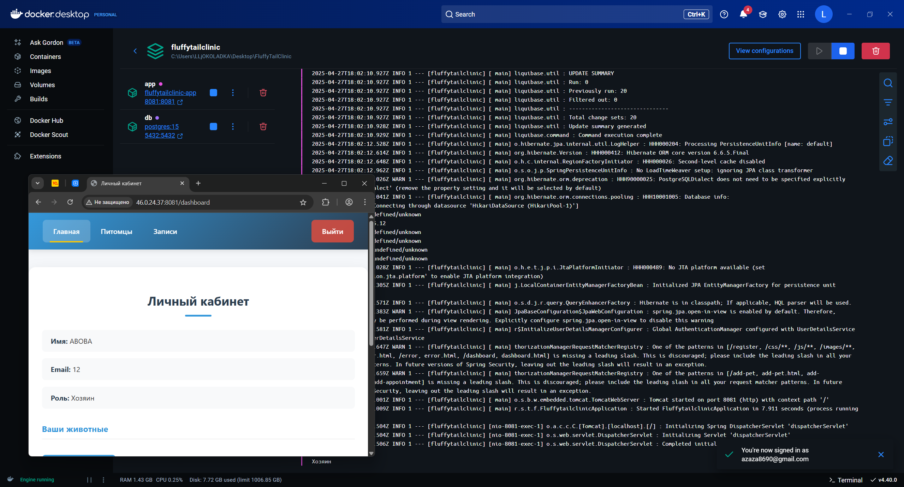

**Описание API**

|  |  |  |
| --- | --- | --- |
| **Метод** | **URL** | **Описание** |
| POST | /login | Авторизация, получение JWT |
| POST | /registration | Регистрация нового пользователя |
| GET | /me | Данные текущего пользователя |
| GET | /api/animals | Список всех животных |
| POST | /api/animals | Добавить животное |
| GET | /api/appointments | Список записей на приём |
| POST | /api/appointments | Запись на приём |

**Архитектура приложения**

**Frontend:**

* Spring Boot + Thymeleaf
* HTML5 + CSS + JS
* Fetch API

**Backend:**

* Spring Boot (REST Controllers)
* Spring Security (JWT)
* Hibernate ORM (JPA)
* Liquibase (миграции)

**Database:**

* PostgreSQL 15
* Хранение данных через Docker volume

**Docker контейнеры:**

* app - Spring Boot приложение
* db - PostgreSQL